**BLOG SİTESİ**

B131210045

Büşra Alas

<https://github.com/b131210045/BLOG>

Ödevimde kişisel blog sitesi yaptım.

1-Kategorielere göre sayfaları yönlendirdim.

2-AnaSayfada kısa kısa özetleri barındırıp, yazıya tıklandığında detay sayfasına yönlendirdim,Paging yöntemini kullandım.

3-Detay sayfasında beğen butunu ekledim.

4-Arama butonu ekledim(Hem admin,hem kullanıcı tarafında.)

5-Metni destekliyen resimler admin sayfasından ekledim.

6-İletişim sayfasında ulaşmak istiyen kişiler için form oluşturdum.

7-Admin sayfası oluşturdum.

8-Admin sayfasında;

* Kategori(ekleme,güncelleme,listeleme),
* İletişim Formu(listeleme),
* Metin(ekleme,güncelleme,listeleme) (editör yardımıyla düzenlenerek ekleme)

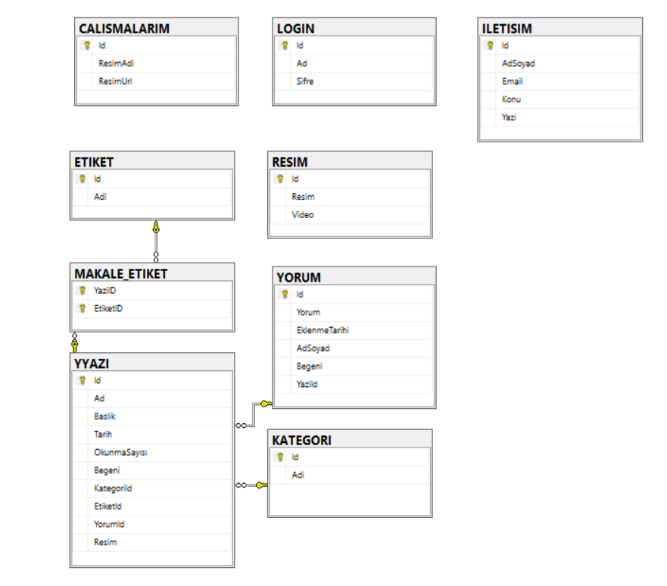

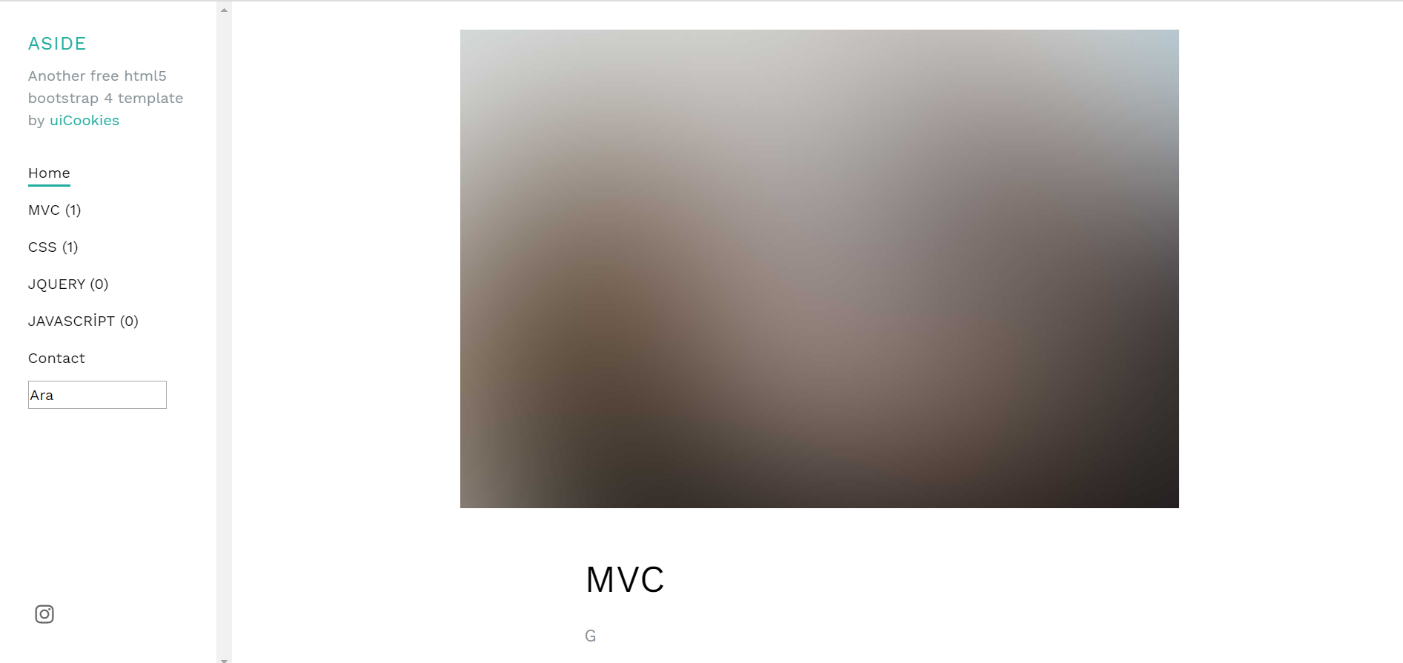

**MVC SAYFASINI SEÇİLDİĞİNDE SIRALANAN LİSTE**

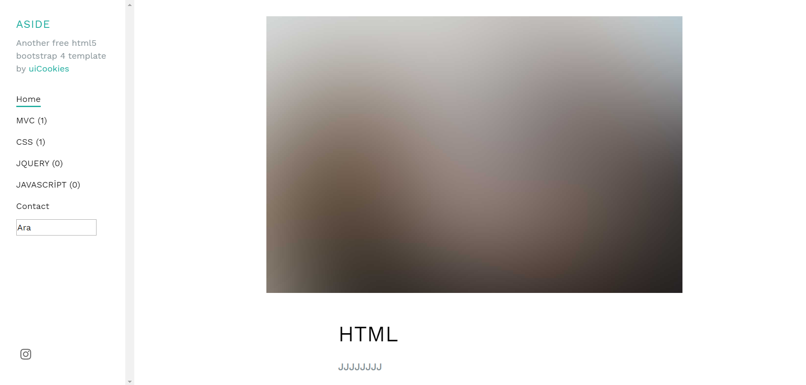

**CSS SAYFASINI SEÇİLDİĞİNDE SIRALANAN LİSTE**

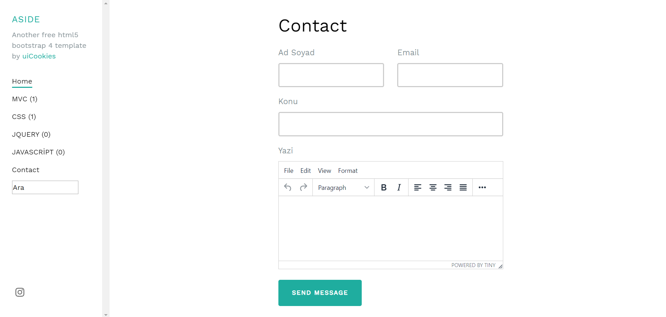

**İLETİŞİM SAYFASI**

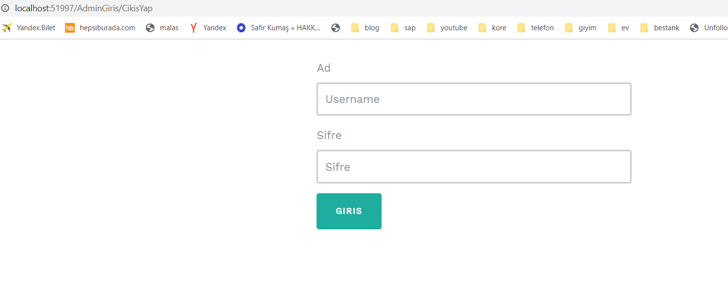

**ADMİN GİRİŞ SAYFASI**

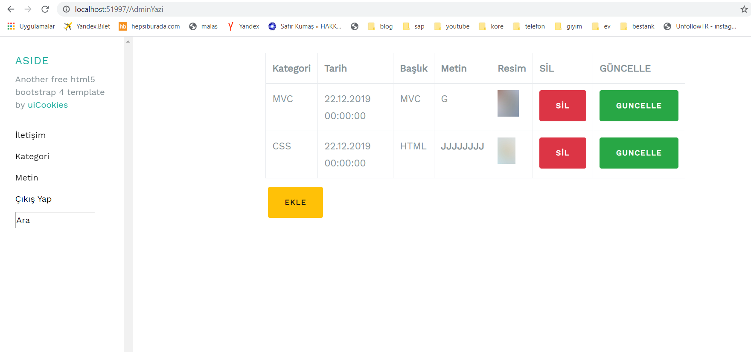

**ADMİN YAZI SAYFASI**

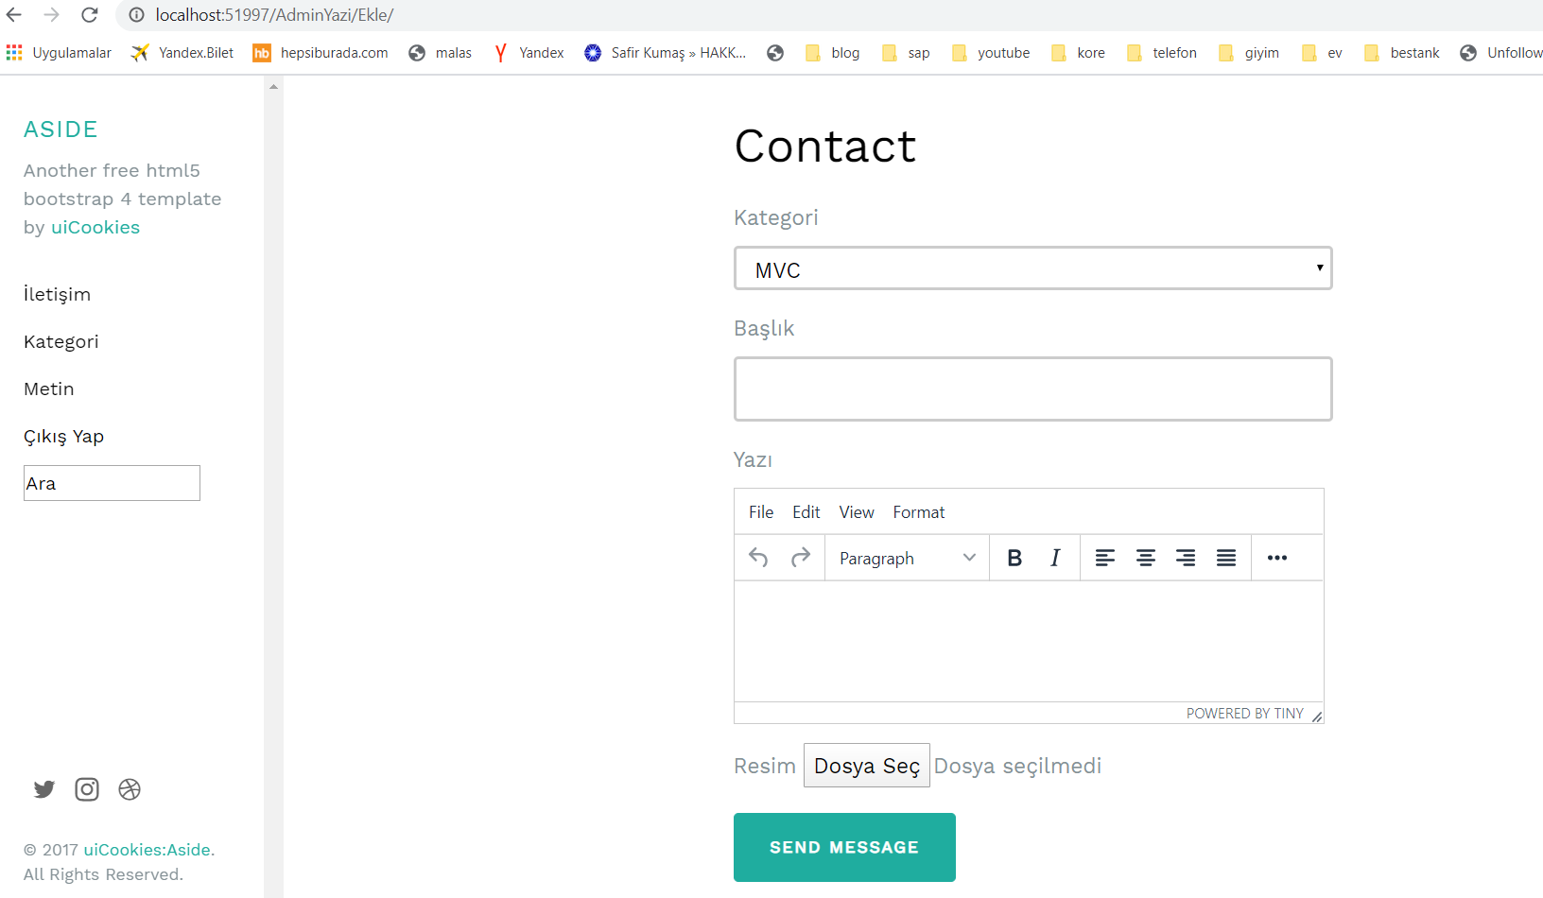

**ADMİN YAZI EKLE SAYFASI**

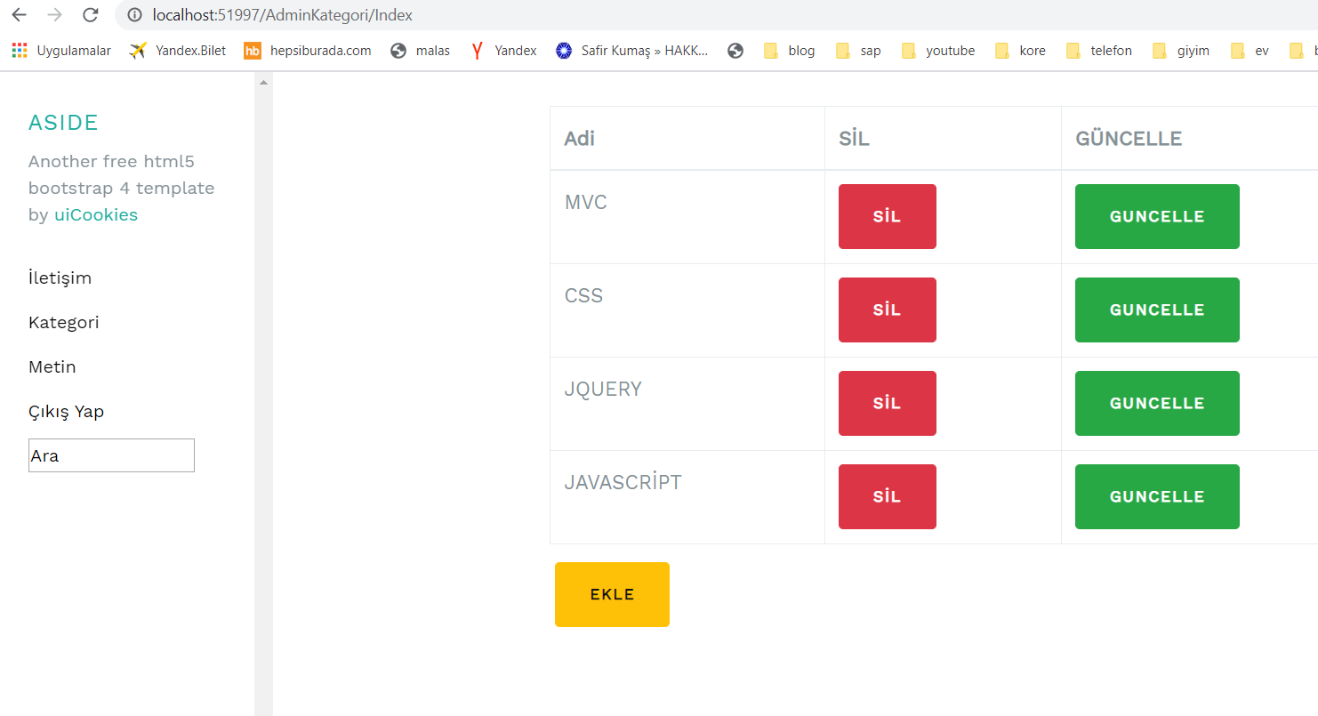

**ADMİN KATEGORİ SAYFASI**

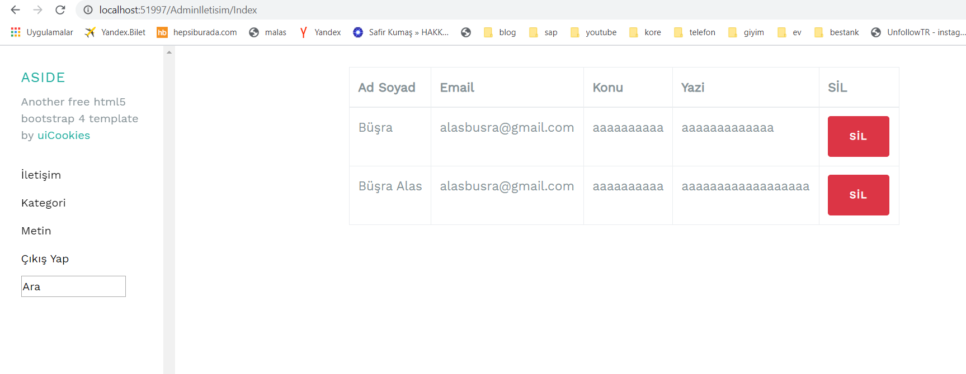

**ADMİN İLETİŞİM SAYFASI**

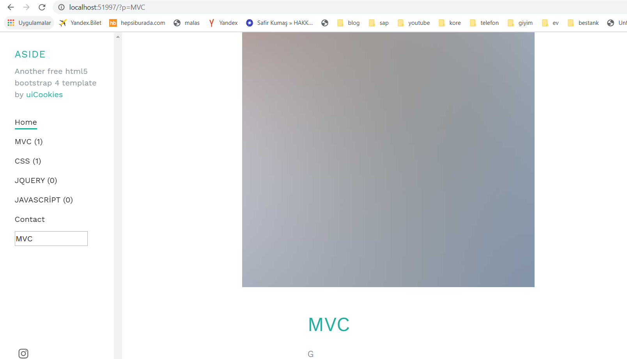

**ARAMA SONUCUNA DÖNEN SAYFA**